# 1.概述

## 1.1数据库概述

数据库名称 edumall

适用数据库环境 MySQL

## 1.2数据表清单

|  |  |  |
| --- | --- | --- |
| 表名 | 描述 | 所属模块 |
| edu_user | 用户表，记录注册后的客户信息 | 基础信息  个人中心 |
| edu_order | 订单表，记录所有用户的订单 | 产品购买 |
| edu_cart | 购物车表，记录所有用户的购物车数据关联到用户表，课程表 | 产品购买 |
| edu_index_carousel | 首页轮播图表，展示列表，关联到课程表 |  |
| edu_lesson | 课程表，记录所有课程的信息 |  |
| edu_teacher | 教师表，记录所有教师的信息 |  |
| edu_index_lesson | 首页展示课程表，关联到课程表 |  |
| edu_user_lesson | 用户课程表，关联到订单表 |  |

## 1.3 E-R模型图

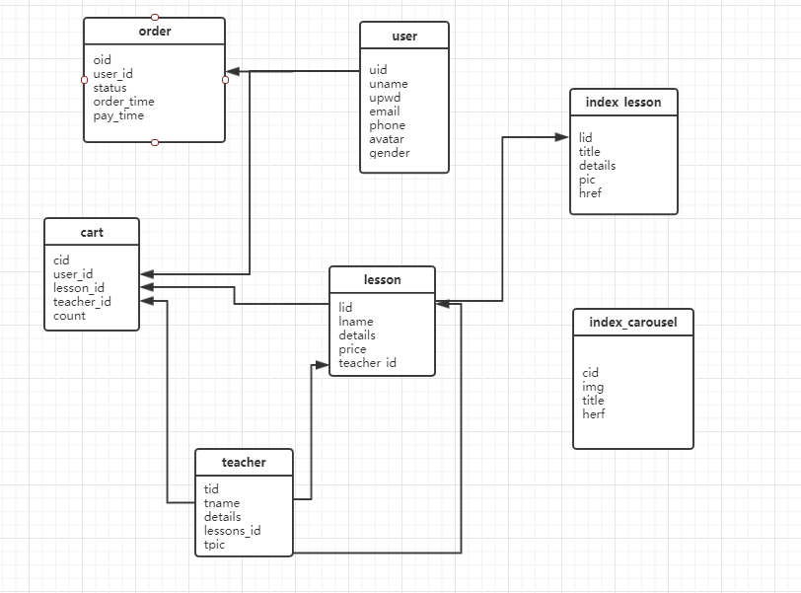

## 1.4 数据表定义

1.4.1用户信息表（edu_user）

|  |  |  |  |
| --- | --- | --- | --- |
| **字段名称** | **类型** | **备注** | **字段描述** |
| uid | INT | PRIMARY KEY  NOT NULL  AUTO_INCREMENT | 用户的ID，为用户的唯一标识，由系统自动生成 |
| uname | VARCHAR(32) |  |  |
| upwd | VARCHAR(32) |  |  |
| email | VARCHAR(64) |  |  |
| phone | VARCHAR(16) | NOT NULL UNIQUE | 手机号码 |
| avatar | VARCHAR(128) |  | #头像图片路径 |
| gender | INT |  | #性别 0-女 1-男 |

1.4.2用户购物车表（edu_cart）

|  |  |  |  |
| --- | --- | --- | --- |
| **字段名称** | **类型** | **备注** | **字段描述** |
| cid | INT | PRIMARY KEY AUTO_INCREMENT, |  |
| user_id | INT |  | #用户编号 |
| lesson_id | INT |  | #课程编号 |
| teacher_id | INT |  | #教师编号 |
| count | INT |  | #购买数量 |

1.4.3用户订单表 （edu_order）

|  |  |  |  |
| --- | --- | --- | --- |
| **字段名称** | **类型** | **备注** | **字段描述** |
| oid | INT | PRIMARY KEY AUTO_INCREMENT |  |
| user_id | INT |  | #用户编号 |
| status | INT, |  | #订单状态 1-等待付款 2-已付款 3-已完成 4-已取消 |
| order_time | BIGINT, |  | #下单时间 |
| pay_time | BIGINT, |  | #付款时间 |

1.4.4课程表 （edu_lesson）

|  |  |  |  |
| --- | --- | --- | --- |
| **字段名称** | **类型** | **备注** | **字段描述** |
| lid | INT | PRIMARY KEY AUTO_INCREMENT | #课程编号 |
| category | INT |  | #所属类别编号，1-2-3 |
| lname | VARCHAR(128) |  | # 课程名称 |
| teacher_id | INT |  | #教师编号 |
| details | VARCHAR(1024) |  | #课程详情 |
| synopsis | VARCHAR(1024) |  | #课程简介 |
| price | DECIMAL(10,2) |  | #课程价格 |

1.4.5首页轮播图表 （edu_index_carousel）

|  |  |  |  |
| --- | --- | --- | --- |
| **字段名称** | **类型** | **备注** | **字段描述** |
| cid | INT | PRIMARY KEY AUTO_INCREMENT |  |
| img | VARCHAR(128) |  | #图片路径 |
| title | VARCHAR(64), |  | #图片描述 |
| href | VARCHAR(128), |  | #图片链接 |

1.4.6首页课程栏目表 （edu_index_lesson）

|  |  |  |  |
| --- | --- | --- | --- |
| **字段名称** | **类型** | **备注** | **字段描述** |
| lid | INT | PRIMARY KEY AUTO_INCREMENT |  |
| title | VARCHAR(64) |  | #商品标题 |
| details | VARCHAR(128), |  | #详细描述 |
| pic | VARCHAR(128), |  | #图片 |
| price | DECIMAL(10,2) |  | #商品价格 |
| href | VARCHAR(128) |  |  |

1.4.7教师信息表（edu_teacher）

|  |  |  |  |
| --- | --- | --- | --- |
| **字段名称** | **类型** | **备注** | **字段描述** |
| tid | INT | PRIMARY KEY  NOT NULL  AUTO_INCREMENT | 教师的ID，为用户的唯一标识，由系统自动生成 |
| tname | VARCHAR(32) |  |  |
| lessons_id | INT |  |  |
| tpic | VARCHAR(128), |  | #图片 |
| details | VARCHAR(1024) |  | #教师详细介绍 |

1.4.8 用户课程表(edu_user_lesson)

|  |  |  |  |
| --- | --- | --- | --- |
| **字段名称** | **类型** | **备注** | **字段描述** |
| uid | INT |  | #用户id |
| tid | INT |  | #教师id |
| lessons_id | INT |  | #课程id |
| oid | INT |  | #订单id |
| ltime | VARCHAR(128), |  | #上课时间 |
| lname | VARCHAR(128) |  | #课程名称 |